

Presseinformation  
ORTE-GEHspräch

Europaplatz St. Pölten. Mit Windfänger und Verkehrsberuhigung auf dem Weg zu mehr Aufenthaltsqualität?

Seit 2022 wird umgebaut − was hat sich verbessert? Der geführte Spaziergang gibt die Gelegenheit zum Kennenlernen und Fragen, zum Meinungs- und lnteressensaustausch.

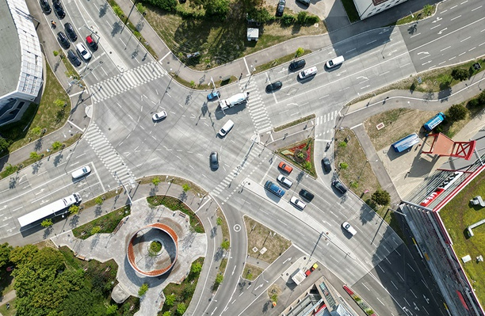  
© zieritz und partner

Der Platz ist ein zentraler Knotenpunkt in der Stadt. Er liegt an der Schnittstelle historischer Wege: dem Schießstattring, der nach Norden in Richtung Krems führt und dem Schulring, der einen Teil der ehemaligen Verbindung Linz – Wien darstellte. Der Platz hat Geschichte. Von der mittelalterlichen Stadtbefestigung über das Wilhelmsdorfer Tor, das hier in der Renaissance errichtet wurde bis zu Militärkaserne und zunehmender städtischer Verbauung im 19. Jahrhundert blieb die Charakteristik eines einfaches Straßenkreuzes stets erhalten blieb.

Erst im Zuge der ‚autogerechten Stadt‘ erfuhr der Europaplatz eine massive Veränderung: erst ausladender Kreisverkehr samt mittiger Brunnenanlage, später der Ausbau zu einer vielspurigen ampelgeregelten Kreuzung, die von wenig markanten Gebäuden umstanden wird und einzig durch das Jakob Prandtauer-Denkmal (1976) Identität erhält. Seit 2022 wurde der Kreisverkehr den neuen Anforderungen entsprechend rückgebaut: Neugestaltung der Nebenflächen, breitere Gehsteige, zusätzliche Radfahranlagen und neue Grünflächen.

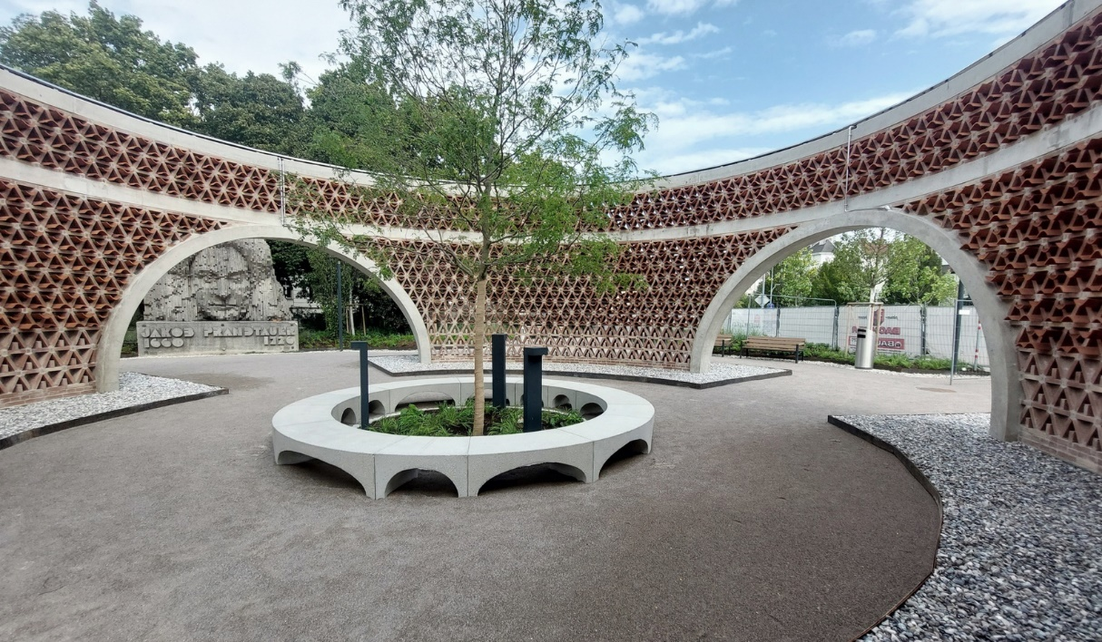  
Innenraum Windfänger und Jakob Prandtauer Skultpur am Europaplatz St. Pölten – © BREATHE-EARTH-COLLECTIVE

Einen Glanzpunkt bildet die in Kooperation mit [KOERNOE](https://koernoe.at/de/projekt/1123/windfanger) realisierte Brunnenskulptur „Windfänger“ von Breathe Earth Collective, die einerseits einen Rückzugs- und Aufenthaltsort andererseits einen Iuft- und lichtdurchlässigen Raum erzeugt, der mit der Umgebung korrespondiert. Durch ein Bewässerungssystem können die Ziegel heiße durchströmende Luft abkühlen, zugleich werden damit Verkehrslärm und Feinstaub reduziert.

Der Platz wirft jedoch eine Reihe von Fragen nach Nutzungsmöglichkeiten, Bürgernähe, stadträumlichen Qualitäten, Verkehrskonzept und Umweltfaktoren auf. Unter der Führung des Architekten **Franz Denk** (ORTE-Vorstand) gemeinsam mit Vizebürgermeister **Harald Ludwig**, Stadtplanungsleiter **Jens de Buck** und Verkehrsplaner **Dieter Nusterer**, Stadtentwicklerin **Carina Wenda** und Stadtpsychologin **Cornelia Ehmayer-Rosinak** gibt es Gelegenheit zur Diskussion.

--------------------------------------------------------------------------------------------------------------------------------------------------------------------  
**Geführter Spaziergang:** Freitag 26. September 2025, 15:00-17:00   
**Treffpunkt**: Windfänger am Europaplatz, 3100 St. Pölten  
--------------------------------------------------------------------------------------------------------------------------------------------------------------------  
**Bilder Download: https://orte-noe.at/medien/presseinformation-der-europaplatz-st-poelten-im-gehspraech**Die Bilder können im Zusammenhang mit der Veranstaltung unter Nennung der Copyrights verwendet werden   
--------------------------------------------------------------------------------------------------------------------------------------------------------------------  
Es wird darauf hingewiesen, dass bei der Veranstaltung Fotos gemacht und zum Zweck der Öffentlichkeitsarbeit sowie der Dokumentation verwendet werden. Die Teilnahme ist kostenfrei, individuelle Anreise.   
Anmeldung erbeten unter office@orte-noe.at.   
--------------------------------------------------------------------------------------------------------------------------------------------------------------------  
**ORTE Architekturnetzwerk Niederösterreich  
Heidrun Schlögl  
3500 Krems, Steiner Landstraße 3  
+43 2732/ 78374, +43 660/ 653 99 77**[**office@orte-noe.at**](mailto:office@orte-noe.at)